**Vilde svaner**

*Zogen einst fünf wilde Schwäne*

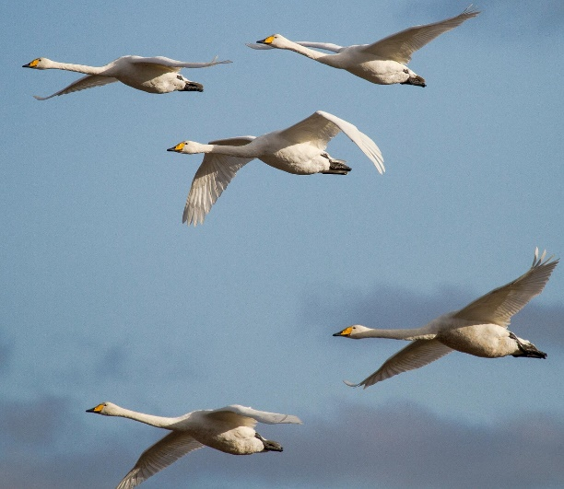

/:/Fem vilde svaner på hvide vinger G C G

De lyste himlen op i dag/:/C D G

/:/syng, syng – hvad er sket? D7 G

ingen er siden set, nej/:/ D G

D G Em,

Am D G

/:/Der voksede en gang syv unge birke

Grønne og friske i skovens bryn/:/

/:/Syng, syng – hvad er sket?

Ingen stod mer´ i blomst, nej/:/

/:(/Engang drog fem unge smukke drenge

Stolte og friske i kampen ud /:/

/:/Syng, syng – hvad er sket?

Ingen mer´ vendte hjem igen/:/

/:/Fem unge piger på Memel Strand

Skønne og kloge, fuld af mod/:/

/:/ Syng, syng – hvad er sket?

ingen af dem som brude stod/:/

Zogen einst fünf wilde Schwäne ist ein Volks- und Antikriegslied aus Westpreußen, Ostpreußen und dem Memelland.

Überregional bekannt wurde das Lied durch den ostpreußischen Volkskundler Karl Plenzat, der die Weise 1918 in seine Sammlung Der Liederschrein aufnahm. Aufgrund der Angaben von Plenzat wurde das Lied bis 2005 als litauisches Volkslied eingeordnet. Die Veröffentlichung älterer Niederschriften durch eine Volksliedforscherin des Deutschen Volksliedarchivs im Jahr 2005 deutet darauf hin, dass das Lied eher aus den deutschen Siedlungsgebieten um die Danziger Bucht stammt.

Der eingängige und mit seinen eindringlichen Wiederholungen nahezu lakonische Text thematisiert die einschneidenden Folgen des Krieges. Nach der Veröffentlichung im letzten Jahr des Ersten Weltkriegs traf das Lied auf die Ernüchterung und Stimmungslage in der Zwischenkriegszeit und wurde sehr schnell von der deutschen Jugendbewegung aufgegriffen und ab Mitte der 1920er Jahre in Gesamtdeutschland verbreitet. Ab 1935 eliminierten die Nationalsozialisten das Lied nahezu vollständig aus dem gedruckten Liedrepertoire. Nach den Entbehrungen des Zweiten Weltkriegs und der Nachkriegszeit traf das Lied erneut den Nerv der Zeit. Ende der 1970er Jahre griff die Friedensbewegung das Lied verstärkt auf und es wurde von verschiedenen Liedermachern vorgetragen, beispielsweise von Hannes Wader und vom Folk-Duo Zupfgeigenhansel. In der Erinnerungskultur der Heimatvertriebenen aus West- und Ostpreußen spielt das Lied eine wichtige Rolle. In verschiedenen Buchtiteln wurde es als Liedincipit verwendet.